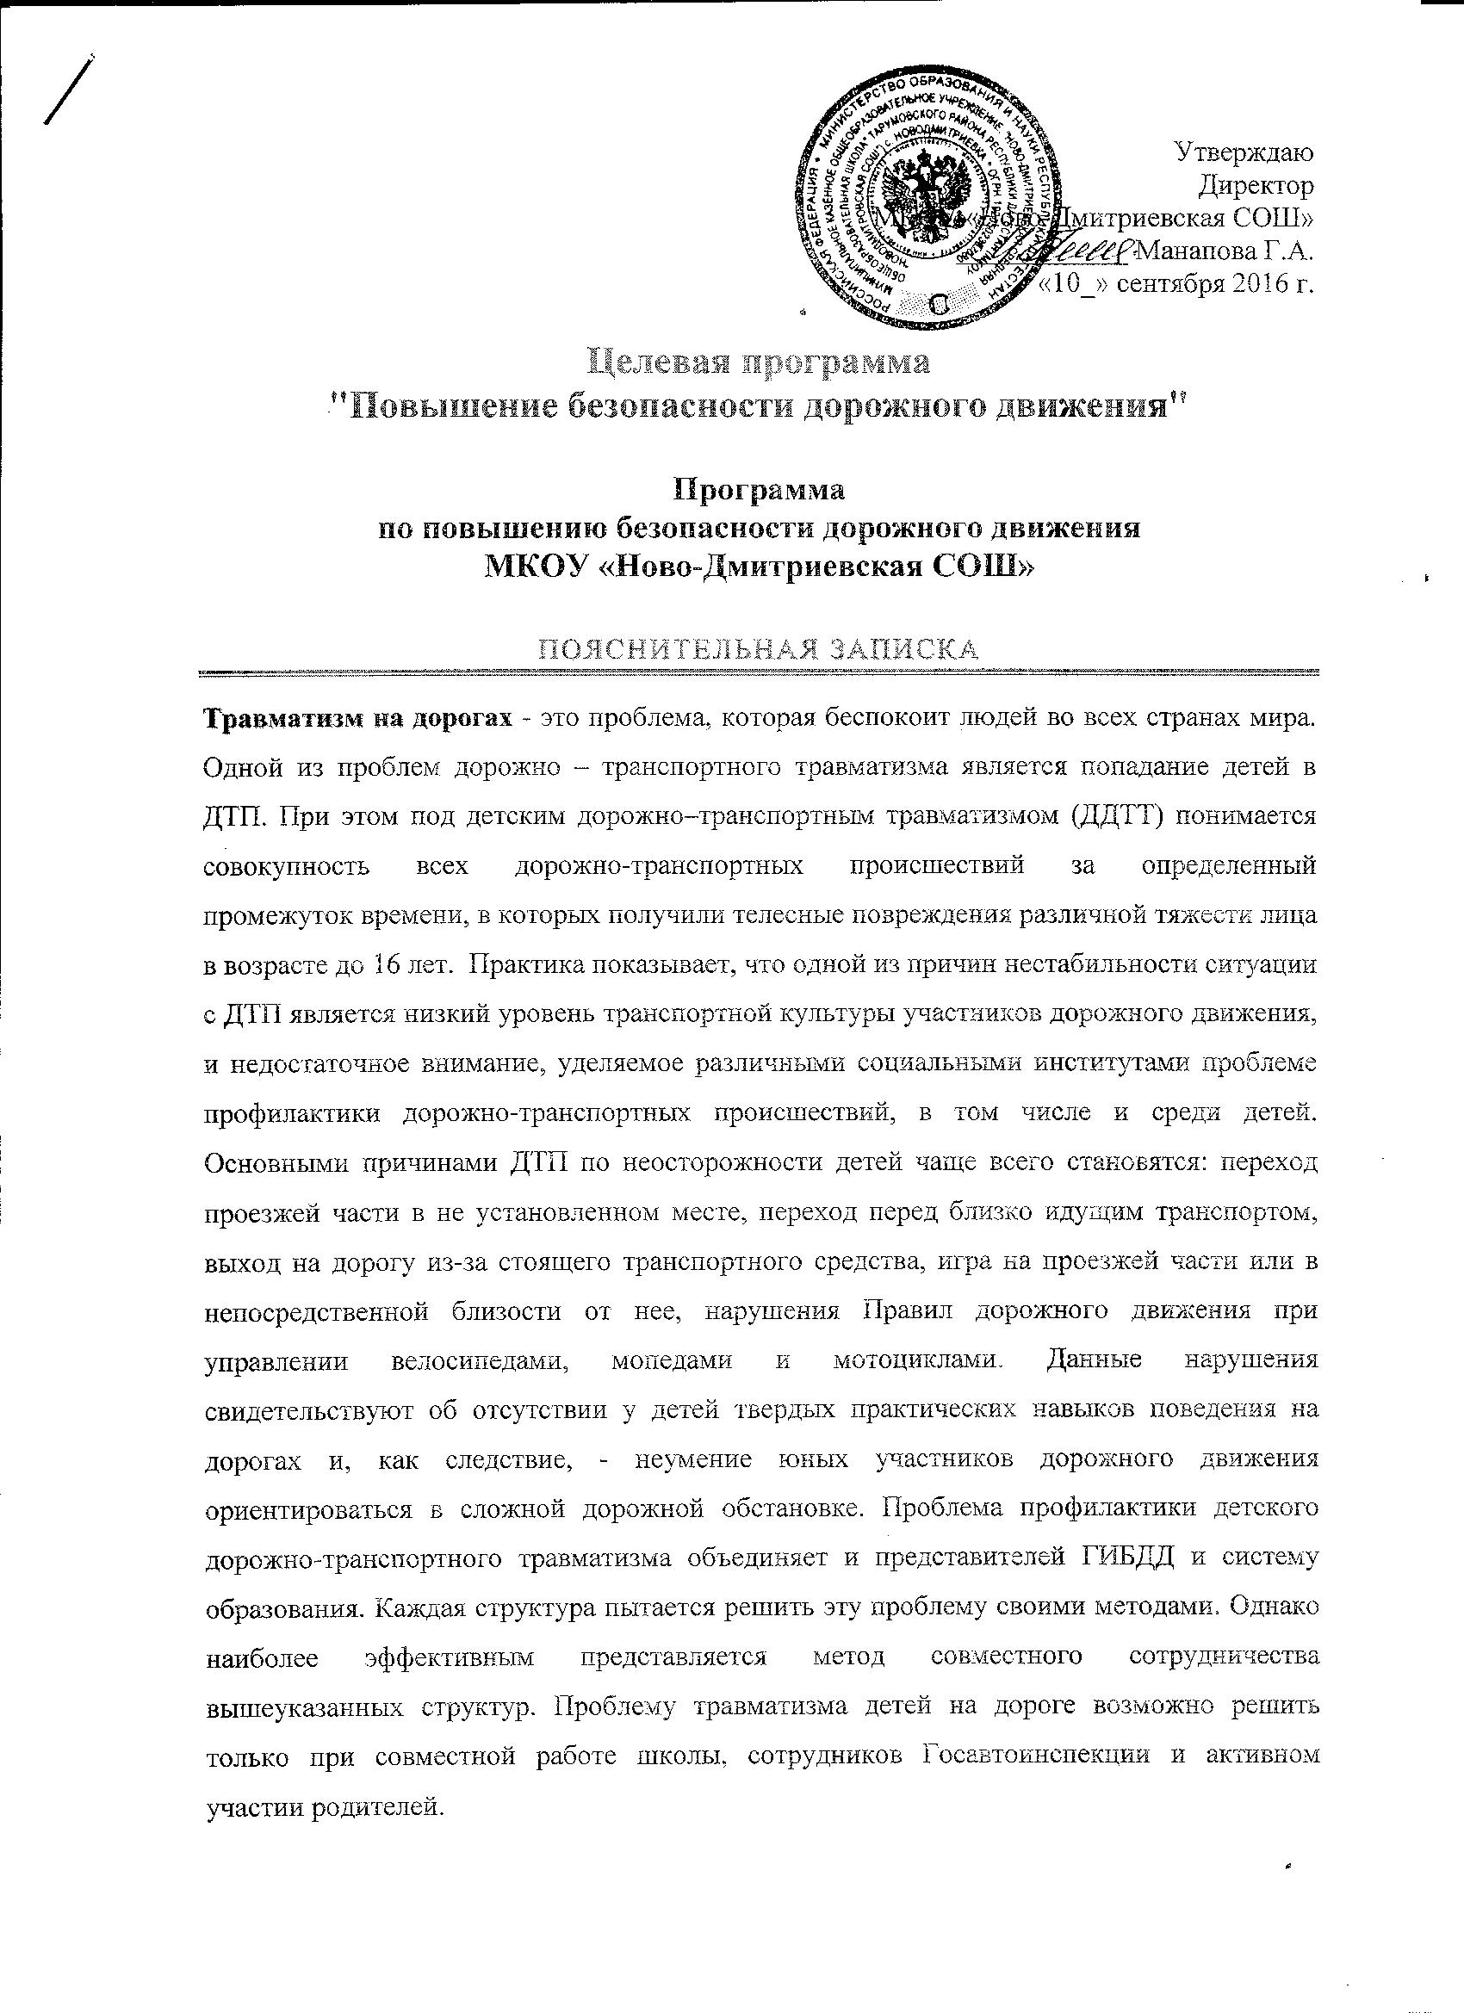

Однако наиболее эффективным представляется метод совместного сотрудничества вышеуказанных структур. Проблему травматизма детей на дороге возможно решить только при совместной работе школы, сотрудников Госавтоинспекции и активном участии родителей.

ОСНОВНЫЕ ЦЕЛИ И ЗАДАЧИ программы:
создание условий для формирования у школьников навыков соблюдения ПДД сохранения жизни и здоровья детей; ученик знающий и соблюдающий ПДД.

Задачи:
- расширение общего кругозора по проблеме безопасного поведения на улицах и дорогах;
- изучение Правил дорожного движения для пешеходов и пассажиров на основе формирования умений и навыков безопасного поведения на дороге;
- формирование практических умений пешеходов;
- формирование культуры участника дорожного движения;
- воспитание отрицательного отношения к нарушителям норм поведения и Правил дорожного движения;
- развитие самостоятельности и умения рационально организовывать свою деятельность в процессе дорожного движения;
- поддержка у родителей обучающихся устойчивого интереса к безопасности и здоровью детей как участников дорожного движения.

Планирование деятельности
по профилактике дорожно-транспортного травматизма с учащимися школы
на 2016-2017 учебный год

№ | Мероприятие | Срок исполнения |  |  | Ответственный
1 | 2 | 3 |  |  | 4
1. Профилактика детского дорожно-транспортного травматизма.
Организационно-массовые мероприятия
1 | Организация бесед на классных часах по профилактике ДДТТ | Ежемесячно  по плану |  |  | Классные руководители
2 | Составление маршрутных листов безопасного дорожного движения для учащихся 1-11 классов | Сентябрь
3 | Месячник безопасности по профилактике дорожно-транспортного травматизма:  - Проведение инструктажей по ПДД, по предупреждению ДДТТ  - Выставка рисунков по ПДД «Красный. Жёлтый. Зелёный»  - Беседы «Мы идём в школу»-1 классы | Сентябрь |  |  | Зам.директора по ВР  Манапова К.Т.  Кл. руководители
4 | Организовать просмотр видео и DVD-фильмов по правилам безопасности дорожного движения | В течение года |  |  | Кл. руководители нач.классов
5 | Оформление стенда «Я-пешеход» | 1 раз в четверть |  |  | Зам.директора  по ВР  Манапова К.Т..
6 | Проведение школьных соревнований «Безопасное колесо» | Апрель |  |  | Учите.ль ОБЖ
7 | Участие в районных и республиканских соревнованиях «Безопасное колесо» | Май |  |  | Учитель ОБЖ
8 | Выставка и обзор литературы в школьной библиотеке | Сентябрь |  |  | Библиотекарь  Абдулхадирова З.С.
9 | Проведение инструктажей с учащимися по правилам безопасного поведения на дорогах и в общественном транспорте с записью в журнале | Перед поездкой, экскурсией |  |  | Организаторы поездок, экскурсий
10 | Профилактические беседы для родителей по предупреждению детского дорожно-транспортного травматизма | В течение года |  |  | классные руководители
11 | Участие родителей во внеклассных мероприятиях по ПДД | В течение года |  |  | классные руководители
12 | «В гостях у Светофора» | 24.11.2016 |  |  | Амангулова Э.К.
13 | «Мы юные пешеходы» | 13.04.2017 |  |  | Караянова Г.В.
14 | «Школа безопасности» | 25.01.2017 |  |  | Михальченко Г.Д.
15 | «Знаем правила дорожного движения как таблицу умножения» | 19.11.2016 |  |  | Бимурзаева Е.О.
16 | «Правила дорожные знать каждому положено» | 14.01.2017 |  |  | Ильясова Ф.С.
17 | «Дорожные приключения Бабы Яги» | 15.10.2016 |  |  | Темирова Р.С.
18 | «Правила нашей безопасности» | 21.01.2017 |  |  | Заргишиева Г.З.
19 | «Веселые ПДД» | 10.02.2017 |  |  | Нурлубаева А.М.
20 | «Если знаешь ПДД, легко будет в дороге» | 19.05.2017 |  |  | Бекишиева Г.Б.
21 | «Предупредительные сигналы водителей» |  | 27.04.2017 | Бекишиева М.Ю.
22 | КВН по правилам дорожного движения |  | 18.03.2017 | Доюнова А.А.
23 | «Как мы знаем правила дорожного движения» | 21.02.2017 |  |  | М.И.Манапова
24 | День скорби. «Жертвы ДТП» | 18.11.2016 |  |  | Нукаева Т.М.
25 | «Автомобиль. Дорога. Пешеход» | 20.01.2017 |  |  | Байкашкарова А.Е.
26 | «Тише едешь…» | 28.01.2017 |  |  | Пристинская С.П
27 | «Безопасное колесо» | 26.10.2016 |  |  | Шамакаева З.Б.
28 | «Учите правила ПДД» | 22.10.2016 |  |  | Гаджиева Д.Ш.

Зам директора по ВР________Манапова К.Т.

